Kategori : hewan/Ikan
Nama : Paus Biru
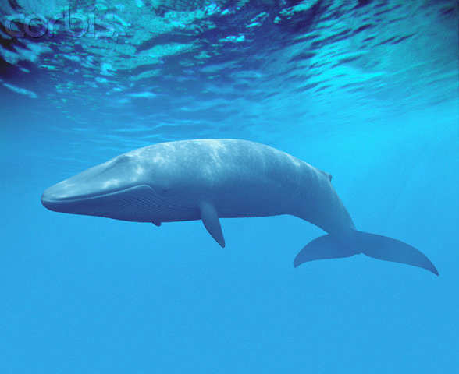
Kecepatan : 5 – 50 km/jam

Kategori : Hewan darat/mamalia
Nama : Cheetah
Kecepatan : 120 km/h

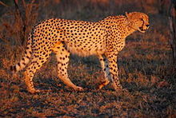
Kategori : Hewan/Burung
Nama : Burung Fregrat / Cikalang
Kecepatan : 153 km/jam
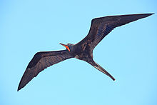

Kategori : Hewan darat/mamalia
Nama : Gajah Afrika
Kecepatan : 18 – 25 km/h

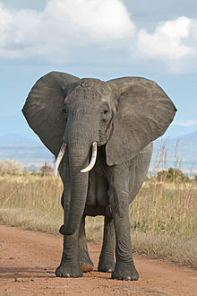

Kategori : Hewan darat/mamalia
Nama : Kijang tanduk cabang
Kecepatan : 88,5 km/h

